**资助方向**

**□面向新药创制需求的基础研究 □药物研发新方法和新技术发展**

**□候选新药研究**

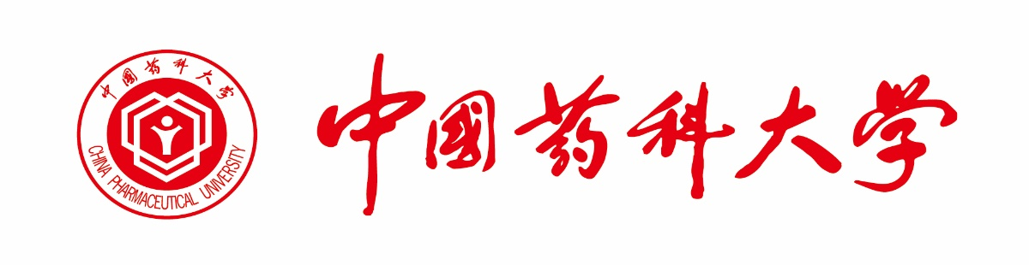



**“双一流”建设项目预申请申报书**

|  |  |
| --- | --- |
| 项目名称： |  |
| 申请人： |  |
| 专 业： |  |
| 所在单位： |  |
| 联系电话： |  |
| 电子邮箱： |  |
| 执行年限： | 2025年10月16日- 年12月31日 |

中国药科大学科研院制

**填报说明**

一、编写前要仔细阅读《中国药科大学一流学科建设高校建设方案》和《中国药科大学双一流建设实施方案（试行）》。

二、项目负责人需在项目结题时填报《中国药科大学双一流项目结题报告》，并将电子版和纸质材料在规定的期限内报送到所在院部系。

三、非主观原因导致研究失败或延期时，应提交书面报告说明情况，经所在单位审核盖章后报送至科技处项目管理办公室。因主观原因造成研究延期或失败时，课题即告终止，并限期收回已拨经费。

|  |  |
| --- | --- |
| **一、工作基础和队伍情况**   |  | | --- | | 1.团队现有工作基础、研究条件和队伍状况（限800字，重点突出团队研究必要性和分工）。  2.团队负责人简历（限200字）。  3.团队负责人已取得的研究成果目录（论文、论著、专利、获奖及其他）。  主要研究成果数量分别不超过5项；获奖仅填报国家级奖励、省部级奖励（三等以上）和国际学术性奖励。按年份顺序由近及远排列，每一项按以下方式排列：  **论文**：作者（按顺序全部列出）、年份、题目、期刊名称（影响因子）、卷（期）、起止页码、引用次数。  **专著**：著者（按顺序全部列出）、年份、书名、出版社、引用次数。  **授权发明专利**：发明人（按顺序全部列出）、年份、专利名称、授权专利号、授权国家或地区、转让情况。  **获奖**：获奖项目名称、奖励类别（等级）、授予单位、获奖时间、获奖者名单（按顺序全部列出）。 | |
| **二、拟开展研究工作简介 （不超过800字）**   |  | | --- | | 阐述学术思想和原创性基础研究工作。  研究项目的原创性、科学性和潜在影响力。  提出关键科学性问题。 | |